Communiqué de presse
A+A 2023 : une protection complète de la tête aux pieds
Hoffmann Group présente les nouveaux produits et solutions de sa gamme complète d’Equipements de Protection Individuelle

Strasbourg, 30 octobre 2023 – Hoffmann Group était présent au salon A+A 2023 de Düsseldorf, hall 12, stand F51, avec une gamme complète d’Equipements de Protection Individuelle (EPI) de la tête aux pieds, ainsi qu’avec des services attractifs et des offres de conseils. La gamme comprend actuellement quelque 6 500 produits EPI provenant d’une sélection de 60 grands fabricants accompagnés des produits de ses propres marques GARANT et HOLEX. Les nouveaux vêtements de travail de la marque GARANT, et les gants de sécurité « écologiques », « ultra-antidérapants » et « à peine perceptibles » des séries GreenPlus et GARANT Master ont fait leur première grande apparition publique à l'occasion de ce salon. Des prestations de service pour un approvisionnement simplifié de semelles orthopédiques et d’équipements de protection auditive personnalisés complètent leur offre.

Hoffmann Group a présenté pour la première fois au salon une nouveauté : des vêtements de travail au design moderne et fonctionnel de leur marque GARANT. Ces derniers, ainsi que les lignes « Service » et « Industrie » en bleu et en gris, viennent compléter la collection GARANT. Des conseillers spécialisés ont également proposé des solutions de personnalisation textile adaptées à la charte de chaque entreprise, ainsi que des tests de port et de détermination de taille pour les vêtements et les chaussures.

Les nouveaux gants de montage et gants anti-coupures en fil de nylon recyclé, emballés sans plastique et faisant partie de la série GARANT GreenPlus, ont constitué un autre point fort du salon. Les produits GARANT de la série GreenPlus combinent de manière unique durabilité et efficacité. À cela s’ajoutent les nouveaux gants de montage d’une qualité particulièrement élevée de la série de gants de protection « GARANT Master » : les uns ultra-antidérapants, les autres avec effet seconde peau, tous deux compatibles écrans tactiles.

Des analyses de pieds individuelles par le partenaire orthopédique GetSteps, des protections auditives sur mesure, des distributeurs automatiques d’EPI et un service de conseil indépendant dans toute l’Europe ont apporté la touche finale au salon. Avec GetSteps, Hoffmann Group propose, pour plus de 2 500 modèles de chaussures de sécurité, des semelles orthopédiques sur mesure conformes aux prescriptions DGUV. Outre la mesure des pieds par scan 3D sur place, un service à distance permet aux collaborateurs déjà diagnostiqués, de prendre eux-mêmes leurs empreintes à l’aide d’un kit d’empreintes certifié comme dispositif médical. Pour les protections auditives aussi, Hoffmann Group propose depuis peu des produits personnalisés. Les otoplastiques sont fabriqués suivant l’empreinte du conduit auditif du futur porteur et réglés individuellement sur le lieu de travail. Avantages : un grand confort, une réduction des déchets grâce à leur réutilisabilité et une garantie de six ans.

En complément de sa gamme de produits, Hoffmann Group conseille les entreprises dans toute l’Europe pour leur choix d’articles EPI, ainsi que leur consolidation dans un catalogue standard. Elles peuvent ainsi réaliser un potentiel d’économies intéressant. Hoffmann Group apporte également son aide pour la consolidation du fichier de fournisseurs et jette ainsi les bases d’une plus grande automatisation du processus d’approvisionnement. À cet égard, les systèmes de distribution automatique GARANT Tool24 jouent un rôle clé.

Des délais de livraison courts, une capacité de livraison de plus de 99 % et une précision de livraison de plus de 99,9 % complètent l’offre. En Allemagne et dans les régions frontalières, le client reçoit généralement ses articles dans les 24 heures suivant la réception de la commande. Dans le reste de l’Europe, le délai de livraison est généralement de 48 heures.

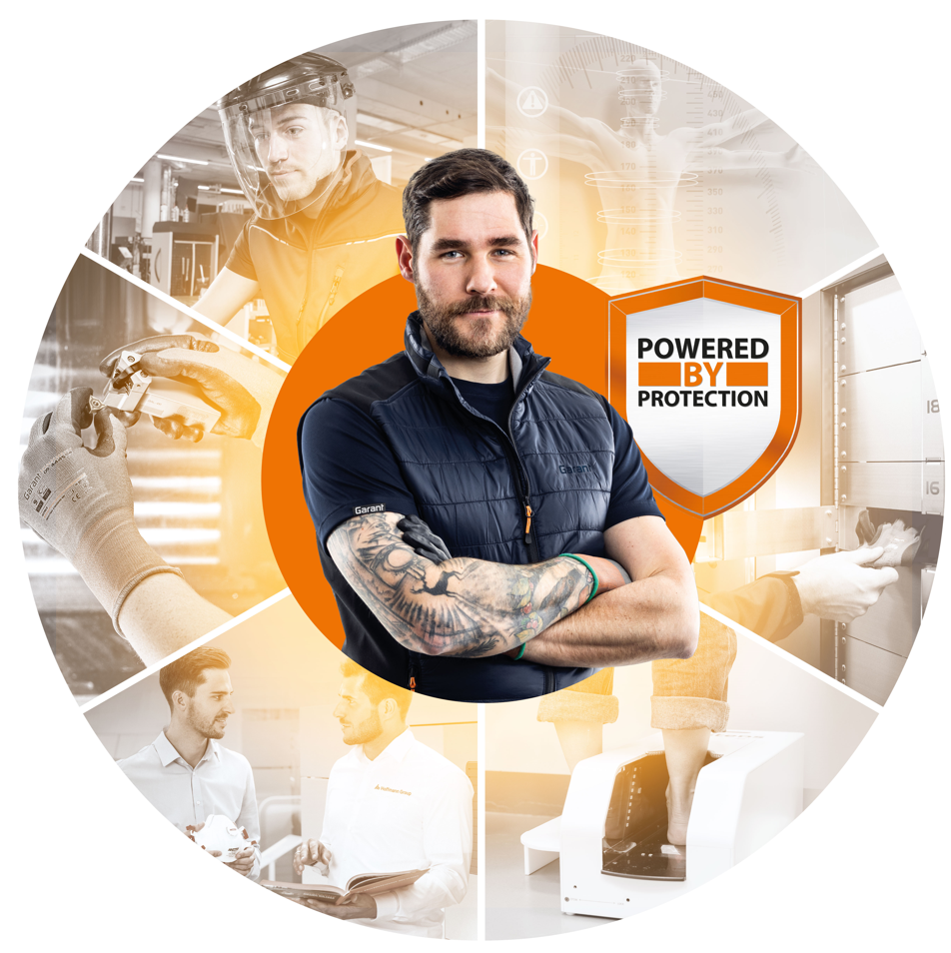 | Légende : Hoffmann Group présente au salon A+A 2023 de nouveaux produits des marques GARANT et HOLEX, ainsi que des solutions pour les équipements de protection individuelle, la prévention et la gestion de la santé en entreprise.
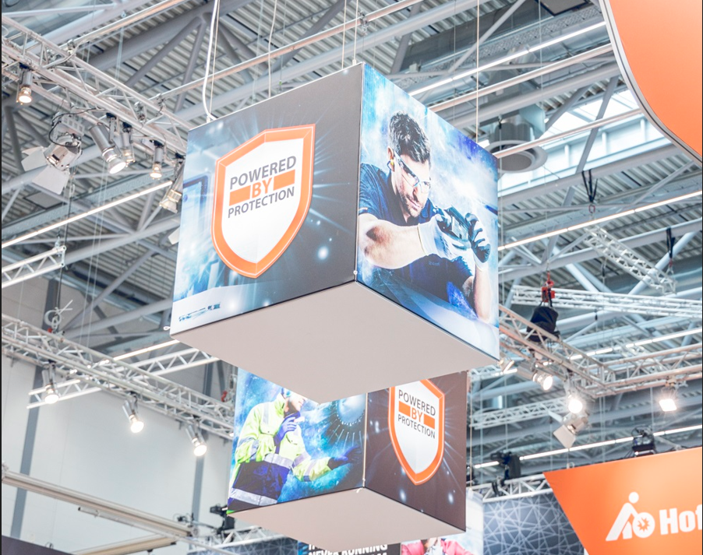 | Légende : Hoffmann Group est présent au salon A+A avec une gamme complète d’équipements de protection individuelle, hall 12, stand F51.

